县十八届人大常委会
第四十七次会议材料（五）

关于提请审议2021年县级财政预算调整方案的
议 案
2021年9月3日在盐边县十八届人大常委会第47次会议上
盐边县人民政府

县人大常委会:
根据《中华人民共和国预算法》《中华人民共和国预算法实施条例》《中华人民共和国各级人民代表大会常务委员会监督法》的规定，我向会议报告2021年县级财政预算调整方案，请予审议。
一、关于县级财政预算调整方案
（一）一般公共预算
由于年初预算严格按照“三保一优一防”支出保障序列进行编制，此次暂不作调整。
（二）政府性基金预算
1.收入预算。为确保红格片区基础设施建设、征地拆迁工作继续顺利开展，结合我县2021年度经营性用地供应情况，将2021年国有土地出让金收入预算由年初预算60,000万元调整为80,000万元，调增20,000万元，全部安排用于红格片区相关支出。收入调整后，2021年县本级政府性基金收入由县十八届人大六次会议审议通过的60,900万元调整为80,900万元，调增20,000万元。
2.支出预算。将土地出让金收入由年初预算60,000万元调整为80,000万元，调增20,000万元。
支出预算调整后，当年支出由县十八届人大六次会议审议通过的63,912万元调整为83,912万元，其中：
当年政府性基金预算支出由年初预算43,912万元调整为63,912万元，调增20,000万元。
二、其他
今年，在落实国家减税降费政策同时，全县经济基本面企稳向好，钢铁等主要工业产品价格好于去年同期，产能得以释放；服务业恢复常态运行，相应拉动财政收入增长；民营经济发展平稳，重点工程项目稳步推进，推动新增税源及重点税源均强劲增长，导致我县一般公共预算收入可能出现增收。加之上级专项补助、上级结算补助、上级一般性转移支付补助等到年底都会有变化，到时将再次进行预算调整。
当前盐边县正处于经济社会转型发展的关键时期，需主动融入“三个圈层”联动发展，财政收支矛盾突出，“三保”支出、债务风险化解、财政暂付款化解、财政改革等任务十分艰巨。我们将在县委的正确领导下，在县人大的监督支持下，进一步解放思想，开拓创新、勇于担当、扎实工作，为促进全县经济社会高质量发展而努力奋斗。

附件：1.盐边县2021年政府性基金预算收支调整表
2.《盐边县自然资源和规划局关于审核2021年度经
营性用地供应计划的请示》（盐边资源规划〔2021〕
35号）
3.《盐边县人民政府关于同意2021年度经营性用地
供应计划的批复》（盐边府函〔2021〕143号）

附件1

盐边县2021年政府性基金预算收支调整表
 |  |  |  |  |  |  | 单位：万元
预算科目 | 年初预算数 | 调整预算数 | 与调整预算数差额 | 预算科目 | 年初预算数 | 调整预算数 | 与调整预算数差额
政府性基金收入 | 60900 | 80900 | 20000 | 政府性基金支出 | 43912 | 63912 | 20000
其中：土地出让收入 | 60000 | 80000 | 20000 | 其中：社会保障和就业支出 | 2975 | 2975
国有土地收益基金收入 |  |  |  | 城乡社区支出 | 38580 | 58580 | 20000
农业土地开发资金收入 |  |  |  | 农林水支出
城市基础设施配套费收入 | 500 | 500 |  | 其他支出 | 37 | 37
污水处理费收入 | 400 | 400 |  | 债务付息支出 | 2320 | 2320
上年结余 | 25 | 25 |  | 调出资金 | 20000 | 20000
上级专项补助收入 | 2987 | 2987
债务转贷收入 |  |  |  | 债务还本支出
 |  |  |  | 年终结余
收入总计 | 63912 | 83912 | 20000 | 支出总计 | 63912 | 83912 | 20000
附件2
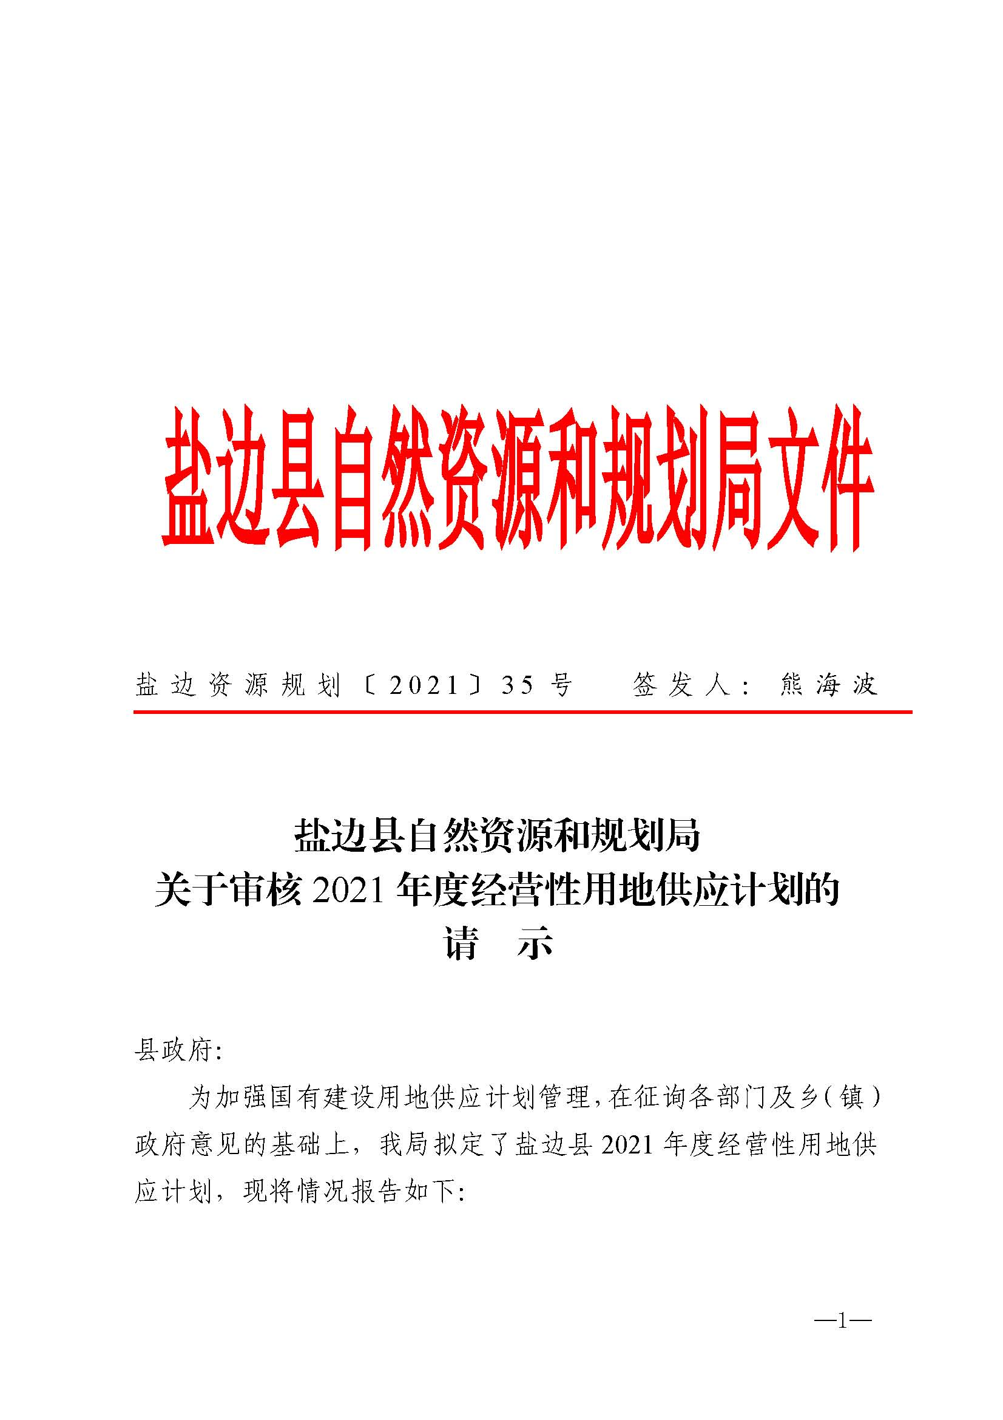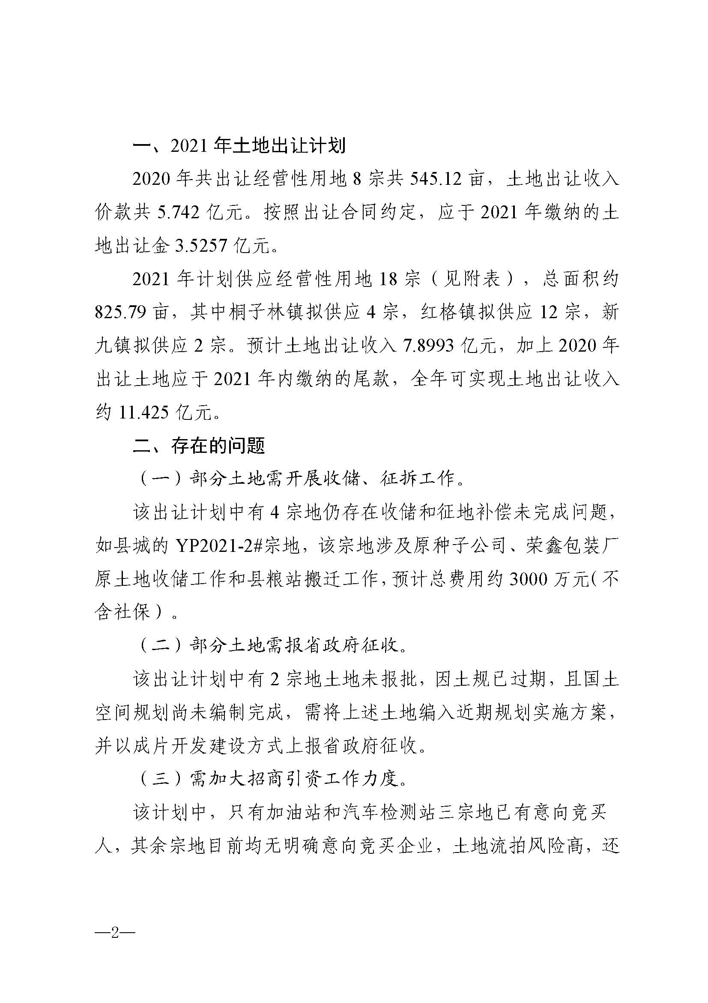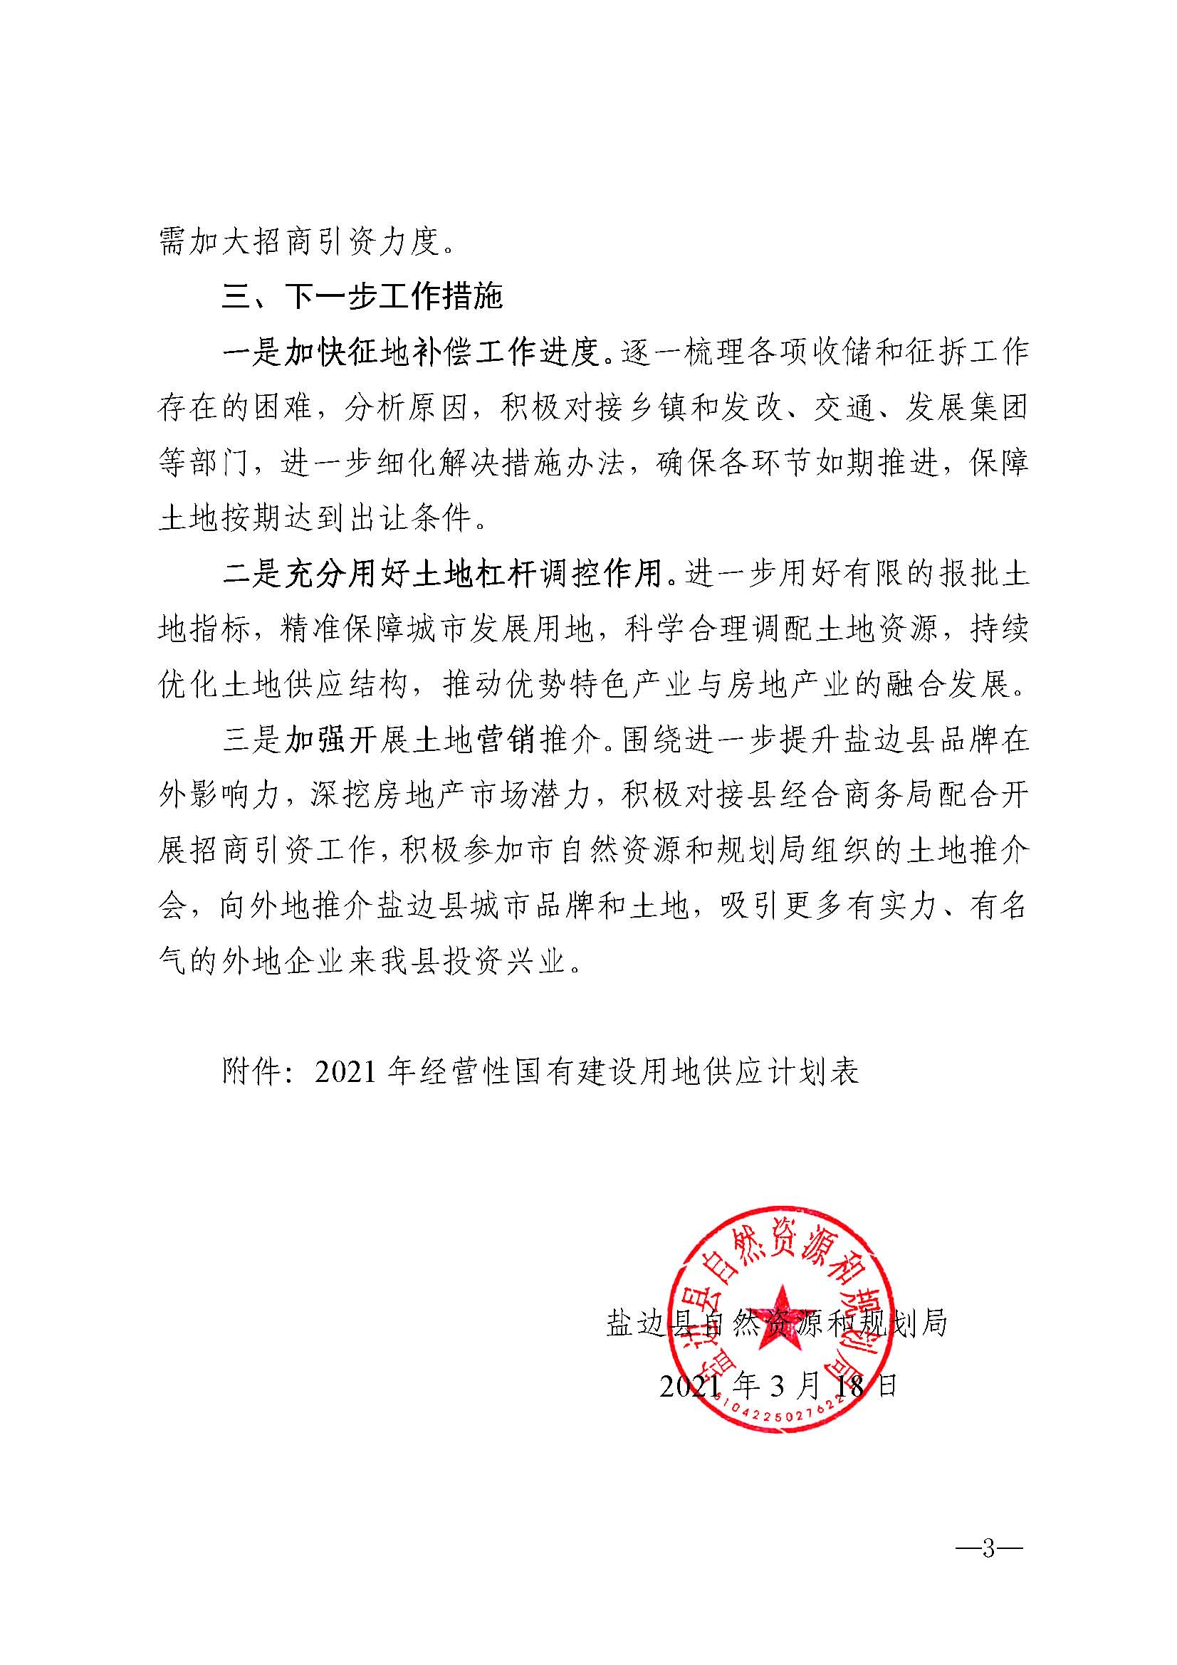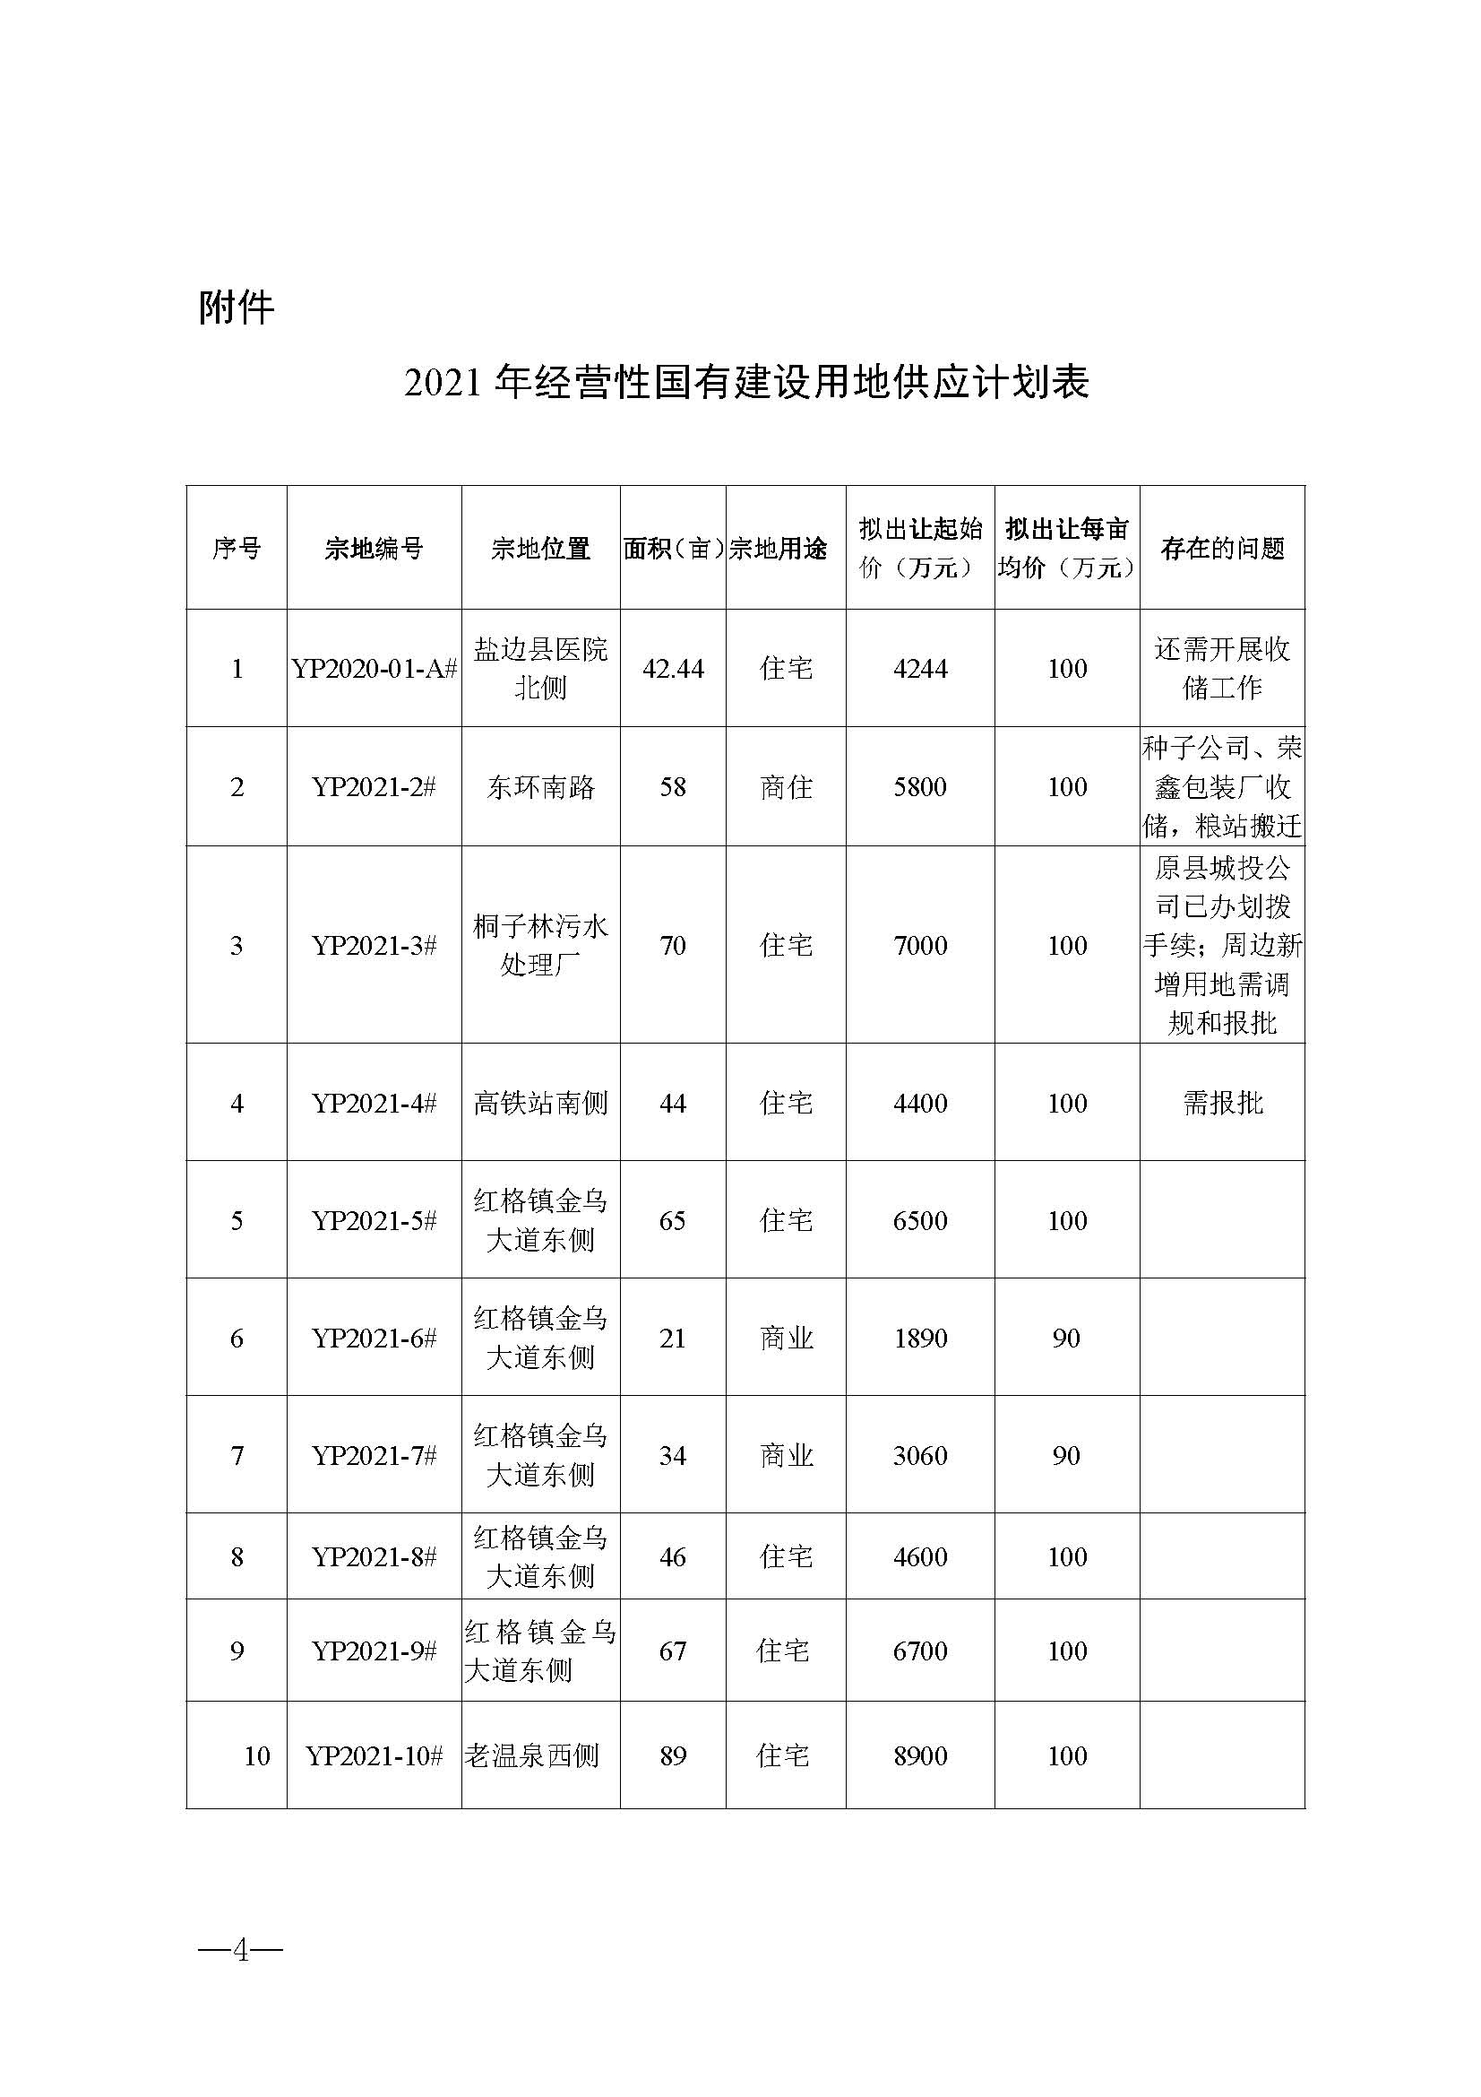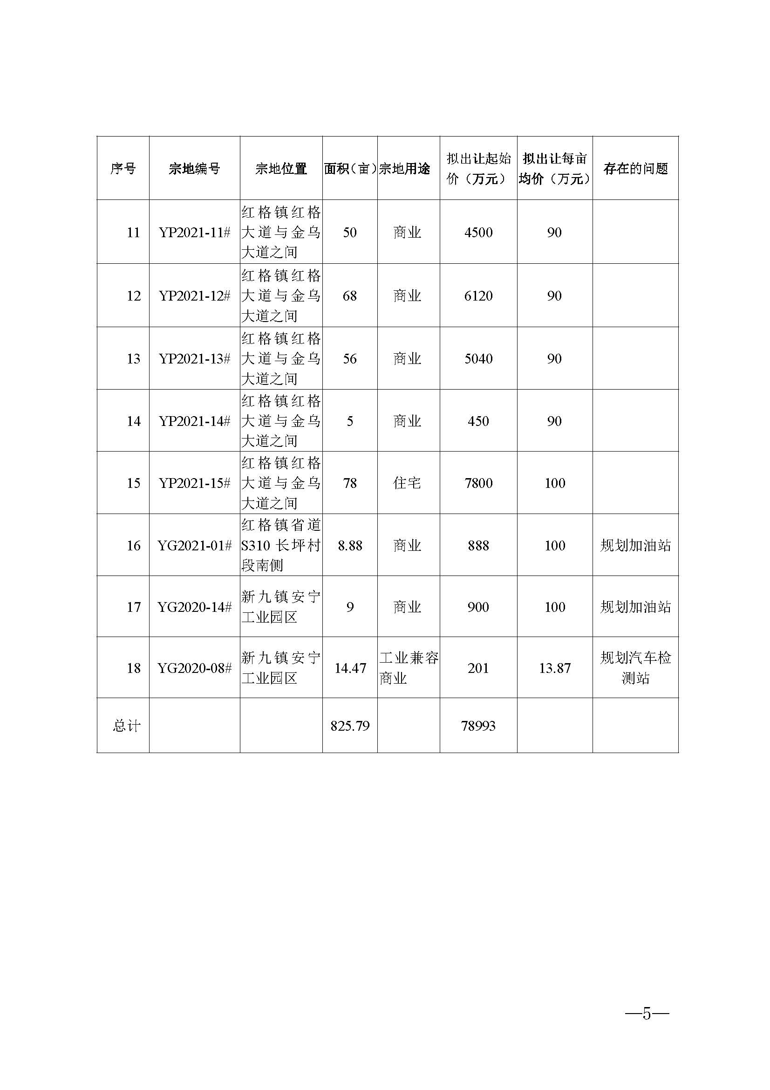
附件3
